Отчет по лабораторной работе №1
  - Дисциплина: Сетевые технологии
Жаворонков Кирилл Александрович
Содержание

1. Цель работы
Изучение методов кодирования и модуляции сигналов с помощью высокоуровнего языка программирования Octave. Определение спектра и параметров сигнала. Демонстрация принципов модуляции сигнала на примере аналоговой амплитудной модуляции. Исследование свойства самосинхронизации сигнала.

2. Выполнение лабораторной работы

2.1 Построение графиков в Octave
Запустим Octave с оконным интерфейсом. Перейдем в окно редактора. Воспользовавшись меню или комбинацией клавиш ctrl + n создадим новый сценарий. Сохраним его в рабочий каталог с именем, plotsin.m. В окне редактора повторим листинг по построению графика функции y = sin(x) + 1/3 sin(3x) + 1/5 _ sin(5x) на интервале [−10; 10]: (рис. 1).
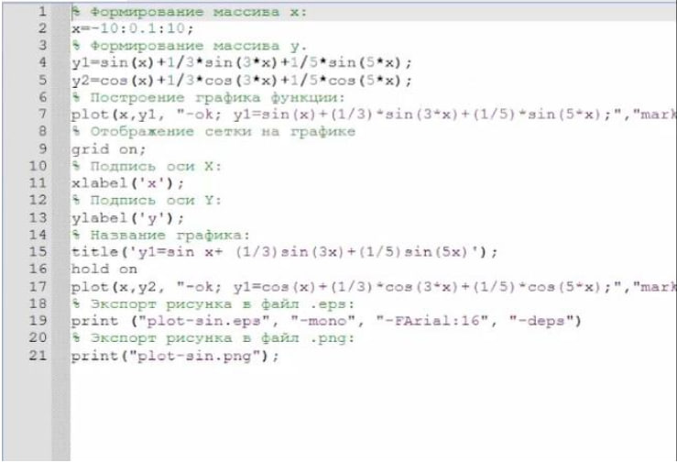
Программа plot_sin.m
Запустим сценарий на выполнение. В качестве результата выполнения кода открылось окно с построенным графиком (рис. 2) и в рабочем каталоге появились файлы с графиками в форматах .eps, .jpg. (рис. 3).
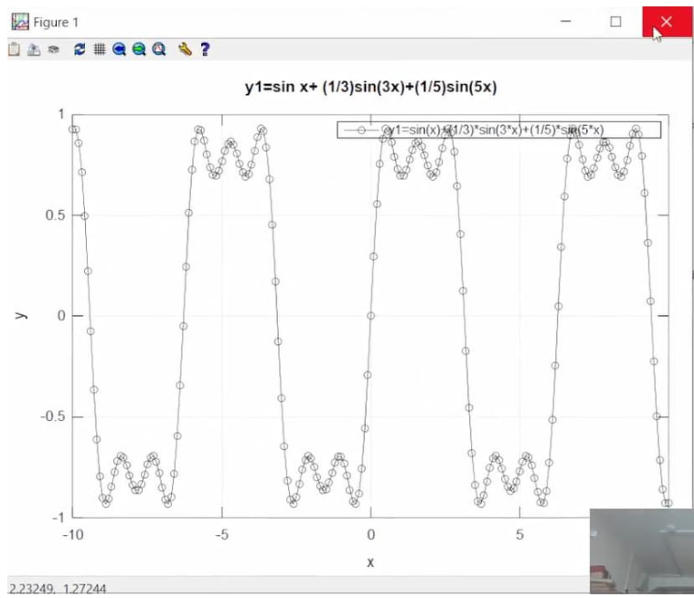
Построенный график
Сохраним сценарий под другим названием и изменим его так, чтобы на одном графике располагались отличающиеся по типу линий графики функций y1 = sin(x) + 1/3 _ sin(3x) + 1/5 _ sin(5x), y2 = cos(x) + 1/3 _ cos(3x) + 1/5 _ cos(5x) (рис. 4)
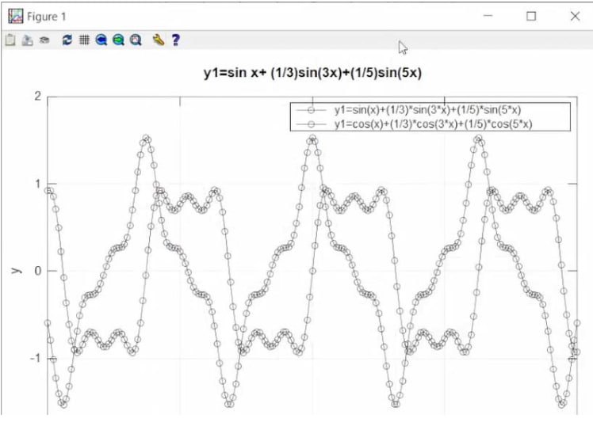
График с cos

2.2 Разложение импульсного сигнала в частичный ряд Фурье
Создадим новый сценарий и сохраним его в рабочий каталог с именем meandr.m. В коде повторим листинг по построению графиков меандра. (рис. 5)
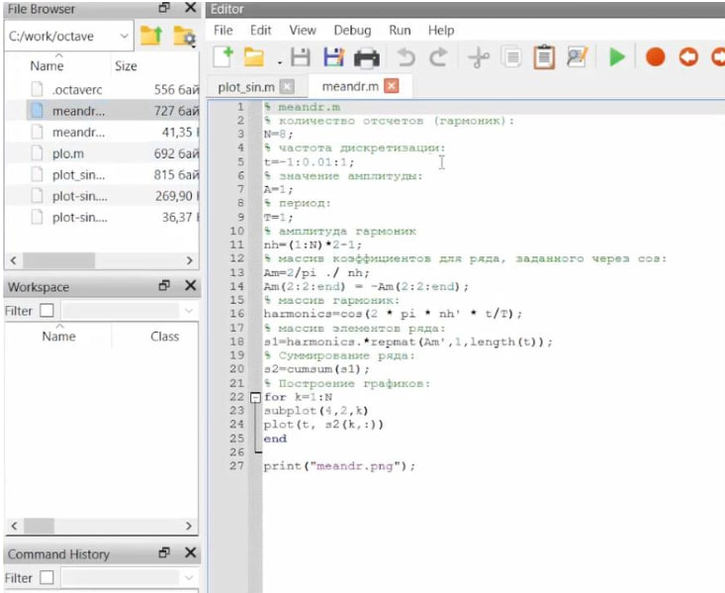
Код meandr.m
Экспортируем полученный график в файл в формате .jpg. (рис. 6)
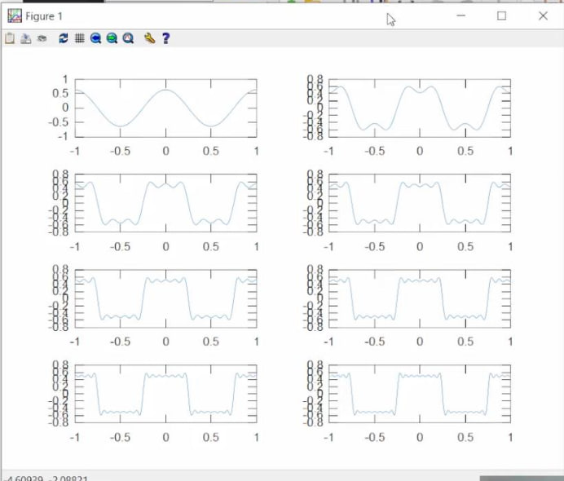
Файл jpg
Скорректируем код для реализации меандра через синусы. Получим соответствующие графики. (рис. 7)
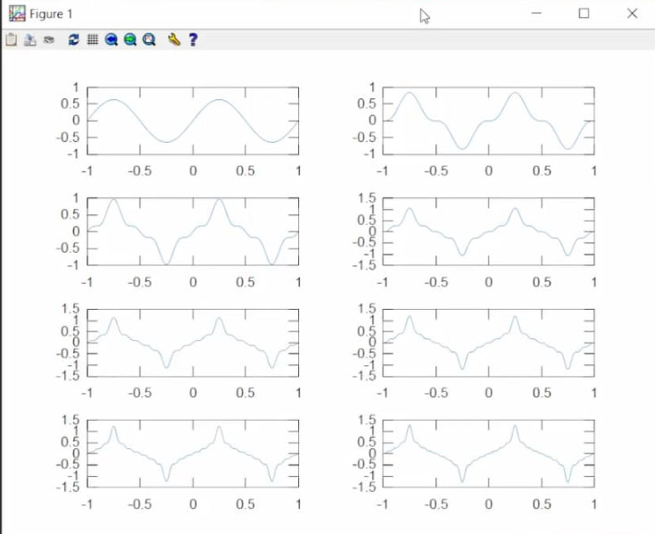
Меандр через синусы

2.3 Определение спектра и параметров сигнала
В рабочем каталоге создадим каталог spectre1 и в нём новый сценарий с именем, spectre.m. В коде повторим листинг по построению сигналов разной частоты. Получим график. (рис. 8)
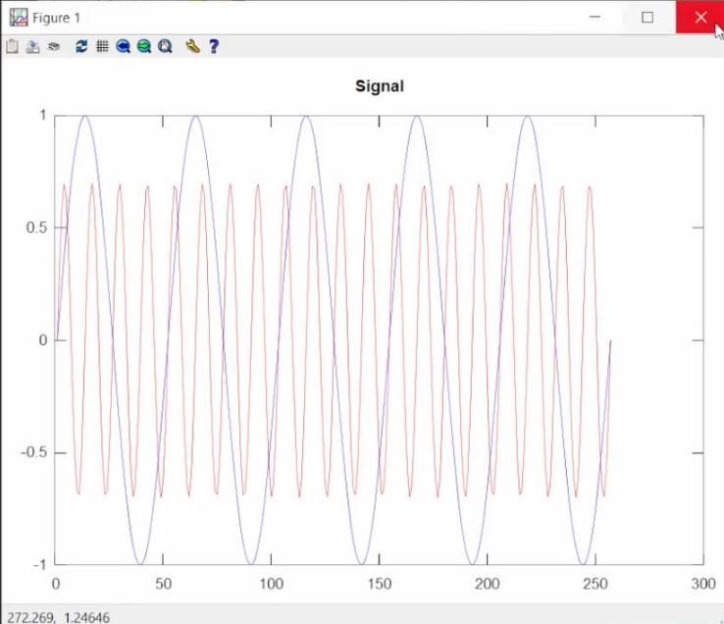
График сигналов разной частоты
Далее добавим код для нахождения спектров сигналов с помощью быстрого преобразования Фурье и получим график. (рис. 9)
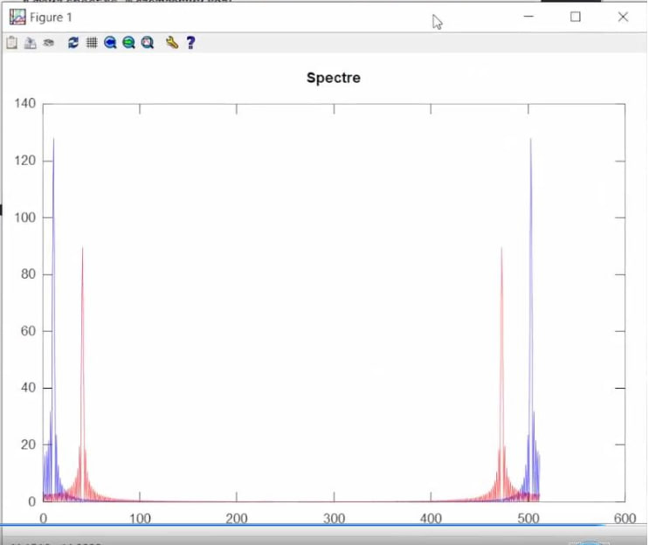
График спектра сигнала
Скорректируем график спектра: отбросим дублирующие отрицательные частоты, а также примем в расчёт то, что на каждом шаге вычисления быстрого преобразования Фурье происходит суммирование амплитуд сигналов. (рис. 10)
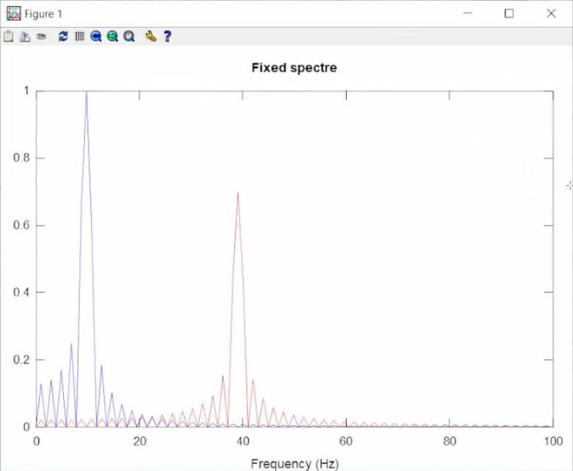
Скорректированный график спектра

2.4 Амплитудная модуляция
В рабочем каталоге создадим каталог modulation и в нём новый сценарий с именем am.m. Добавим в файле am.m код из листинга. (рис. 12)
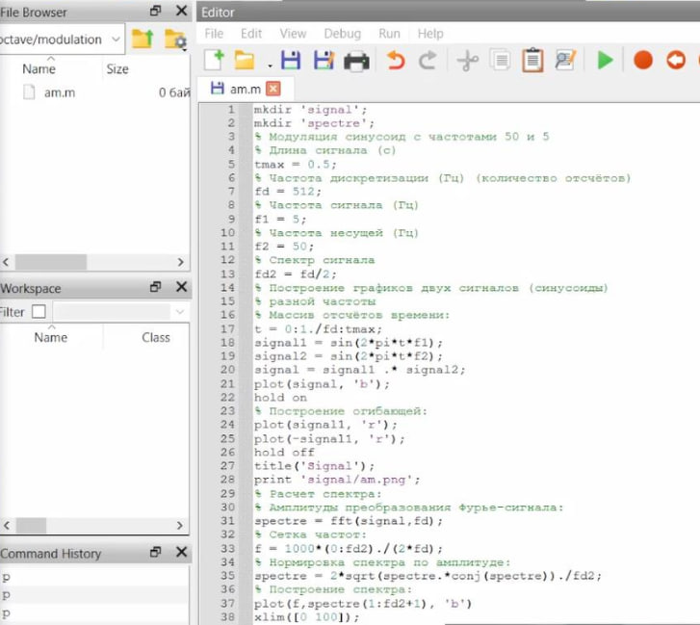
Каталог modulation
В результате получаем, что спектр произведения представляет собой свёртку спектров (рис. 13)
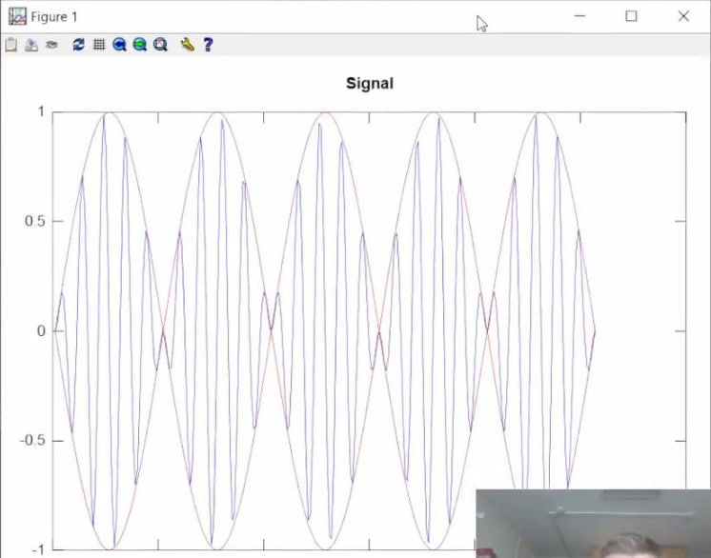
Графики амплитудной модуляции

2.5 Кодирование сигнала. Исследование свойства самосинхронизации сигнала
В рабочем каталоге создадим каталог coding и в нём файлы main.m, maptowave.m,unipolar.m,ami.m,bipolarnrz.m,bipolarrz.m,manchester.m, diffmanc.m, calcspectre.m (рис. 14)
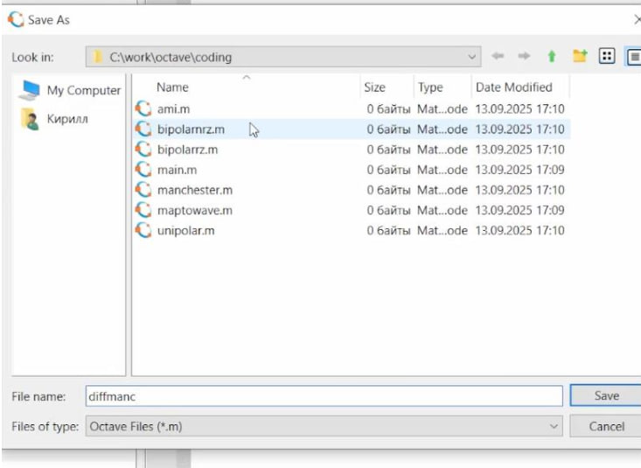
Создание файлов
В окне интерпретатора команд проверим, установлен ли пакет расширений signal: >> pkg list. Видим, что он установлен. (рис. 15)
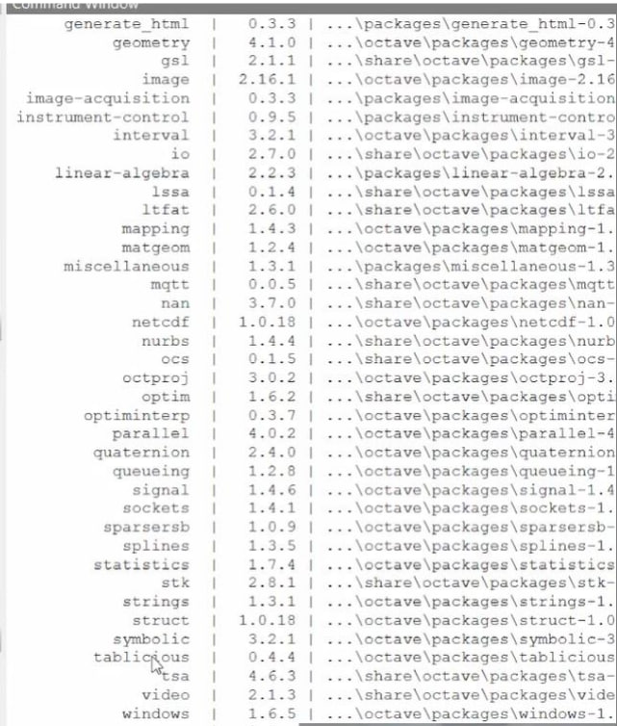
Проверка пакета
В файле main.m подключим пакет signal и скопируем программу из листинга. (рис. 16)
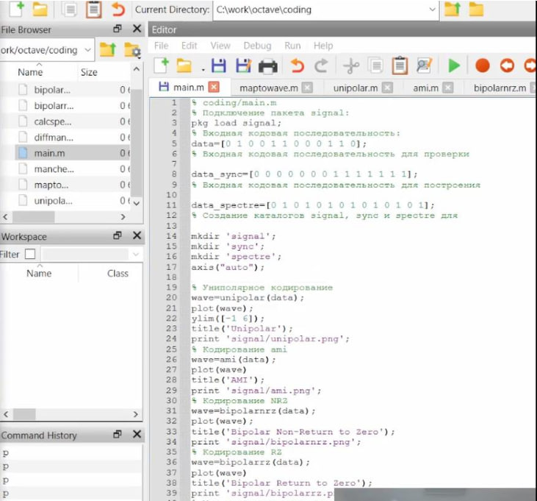
Код main.m
Запустим главный скрипт main.m. В каталоге signal получены файлы с графиками кодированного сигнала, в каталоге sync — файлы с графиками, иллюстрирующими свойства самосинхронизации, в каталоге spectre — файлы с графиками спектров сигналов. (рис. 19)
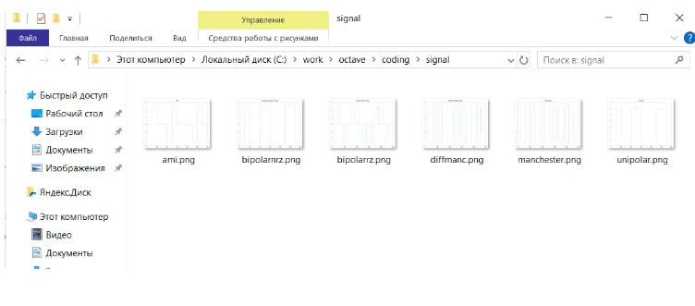
Полученные графики
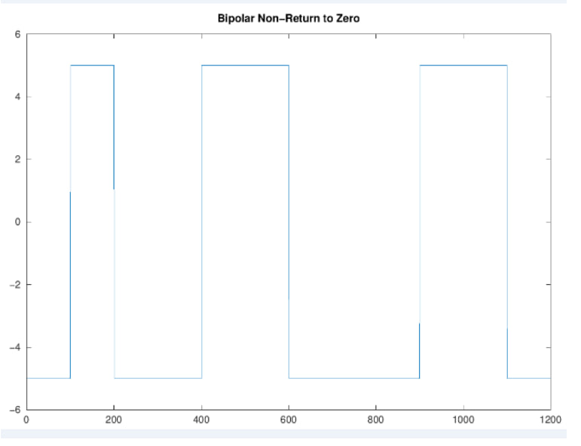
Униполярное кодирование
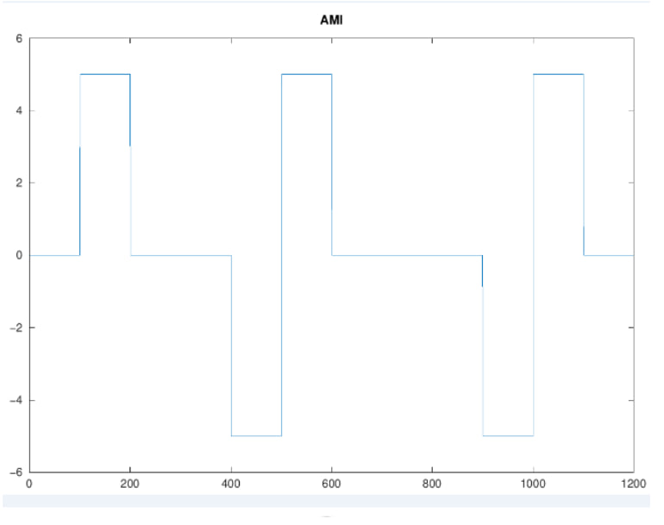
Кодирование AMI

Кодирование NRZ
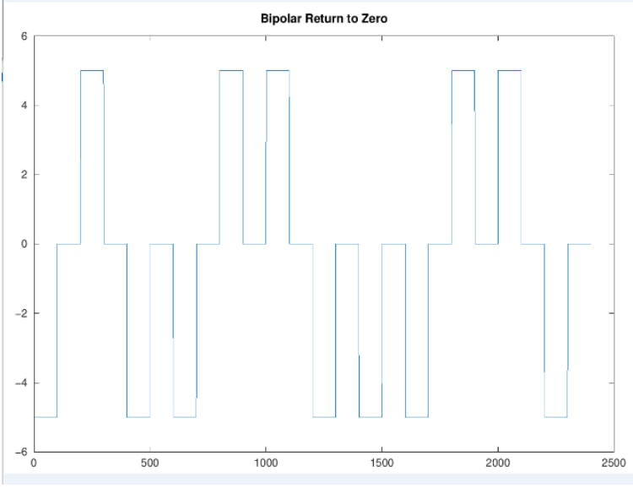
Кодирование RZ
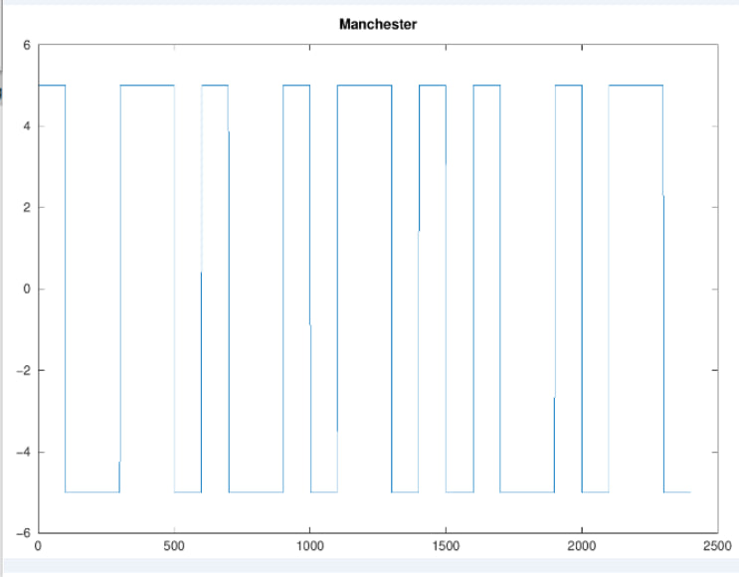
Манчестерское кодирование
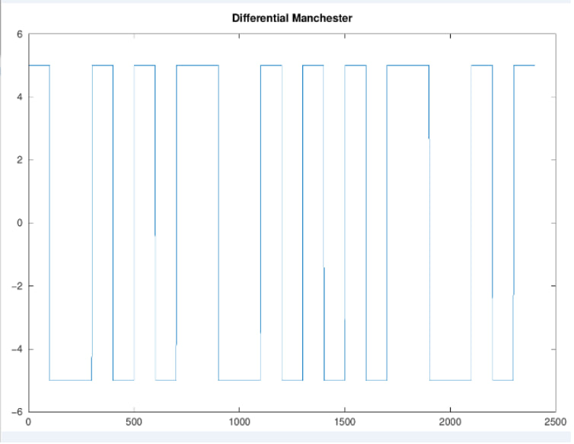
Дифференциальное манчестерское кодирование
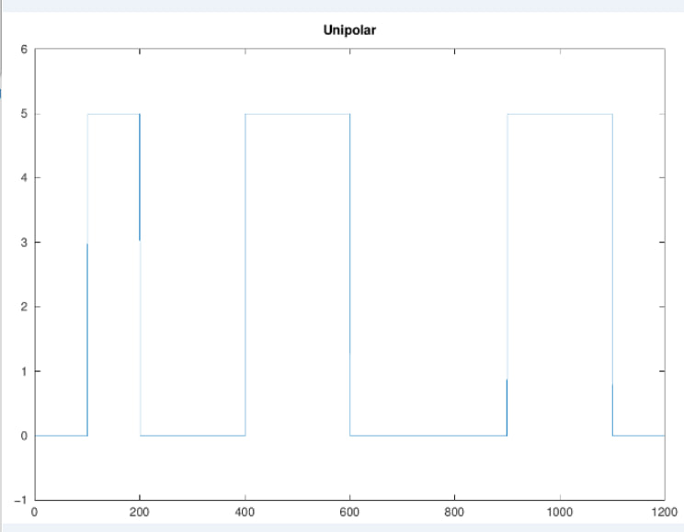
Униполярное кодирование: нет самосинхронизации
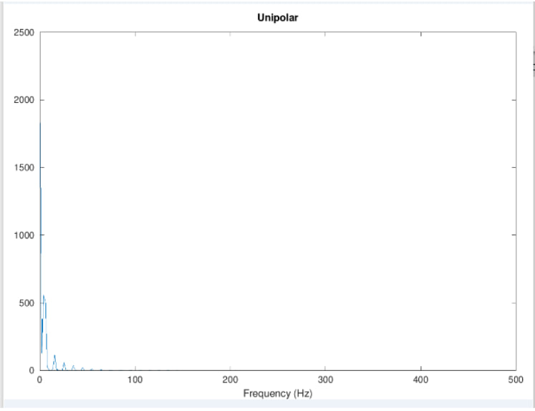
Униполярное кодирование: спектр сигнала
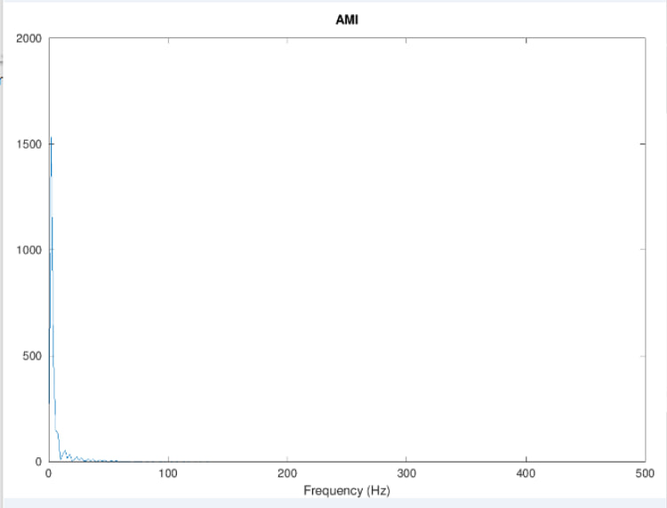
Кодирование AMI: спектр сигнала
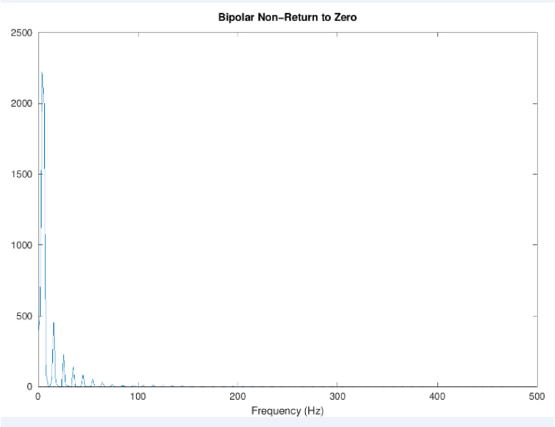
Кодирование NRZ: спектр сигнала
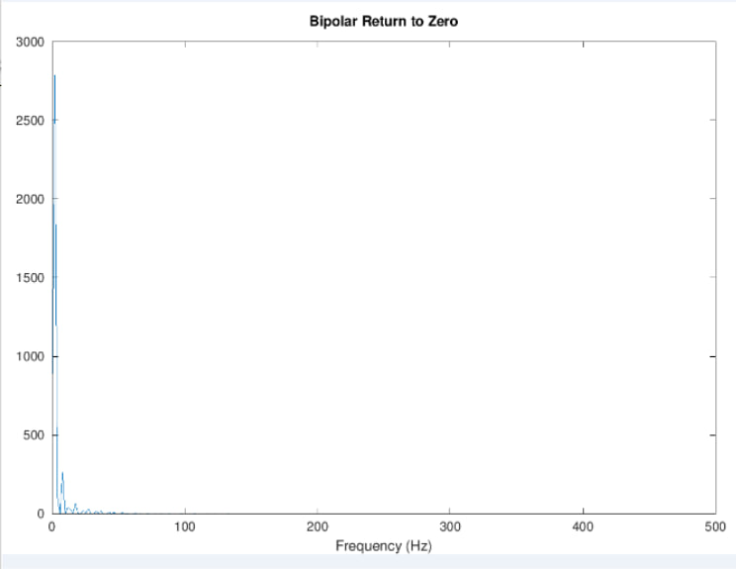
Кодирование RZ: спектр сигнала
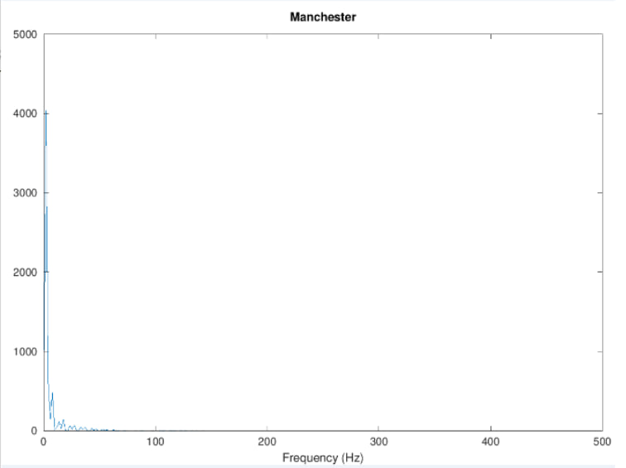
Манчестерское кодирование: спектр сигнала
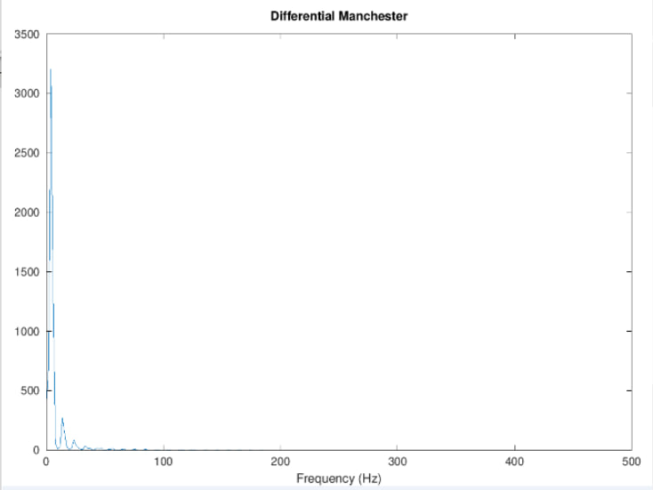
Дифференциальное манчестерское кодирование: спектр сигнала

3. Выводы
В рамках лабораторной работы мы изучили методов кодирования и модуляции сигналов с помощью высокоуровнего языка программирования Octave. Определили спектра и параметров сигнала. Продемонстрировали принципы модуляции сигнала на примере аналоговой амплитудной модуляции. Исследовали свойства самосинхронизации сигнала.

